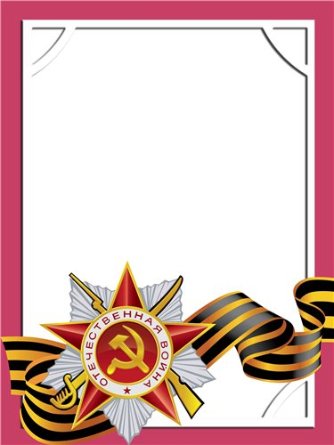
Ленков
Владимир
Иванович

Ветеран войны и труда

Родился в 1924 г., п. Атиг, русский, б/п.
Е Ф Р Е Й Т О Р
Участвовал в боевых действиях в составе 55 погранотряда – кавалерист в войне с Японией, Первый Дальневосточный фронт.
Награжден медалью «За Победу над Японией» и другими четырьмя медалями.

